**Разъяснения положений** **конкурсной документации**

**по конкурсу на выполнение подрядных работ по реконструкции объекта капитального строительства: «Федеральное государственное бюджетное образовательное учреждение «Всероссийский детский центр «Орленок» (реконструкция и расширение наружных инженерных сетей 1-й и 2-й этапы), 1 этап» (в части реконструкции систем водоснабжения и канализации) (номер закупки № 31908165979)**

Организатор конкурса настоящим дает разъяснения на запрос, поступивший 19.08.2019, от претендента на участие в открытом конкурсе на выполнение подрядных работ по реконструкции объекта капитального строительства: «Федеральное государственное бюджетное образовательное учреждение «Всероссийский детский центр «Орленок» (реконструкция и расширение наружных инженерных сетей 1-й и 2-й этапы), 1 этап» (в части реконструкции систем водоснабжения и канализации)(номер извещения на официальном сайте ЕИС № 31908165979).

**Вопрос:**

Уважаемый Заказчик!

В составе документации о закупке №31908165979 Вами опубликованы файлы «Таблица с пояснениями к сметам 1» - сводный сметный расчет (далее - ССР) в ценах 2016 года и «Таблица с пояснениями к сметам 2» - сводный сметный расчет по этапам работ (далее - ССРэ) с коэффициентами перевода в действующие цены. Однако данный ССР не соответствует опубликованным единичным сметным расчетам по видам работ. Они различаются в разы.

Так по ССР (1 и 18 пункты ССР) смета ЛС 02-02 составляет:

общая стоимость с НДС в ценах 2016 года составляет 83713,48+456,15 = 84169,63 тыс. рублей

общая стоимость без НДС в ценах 2016 года составляет 69761,23+380,13 = **70141,36 тыс. рублей**

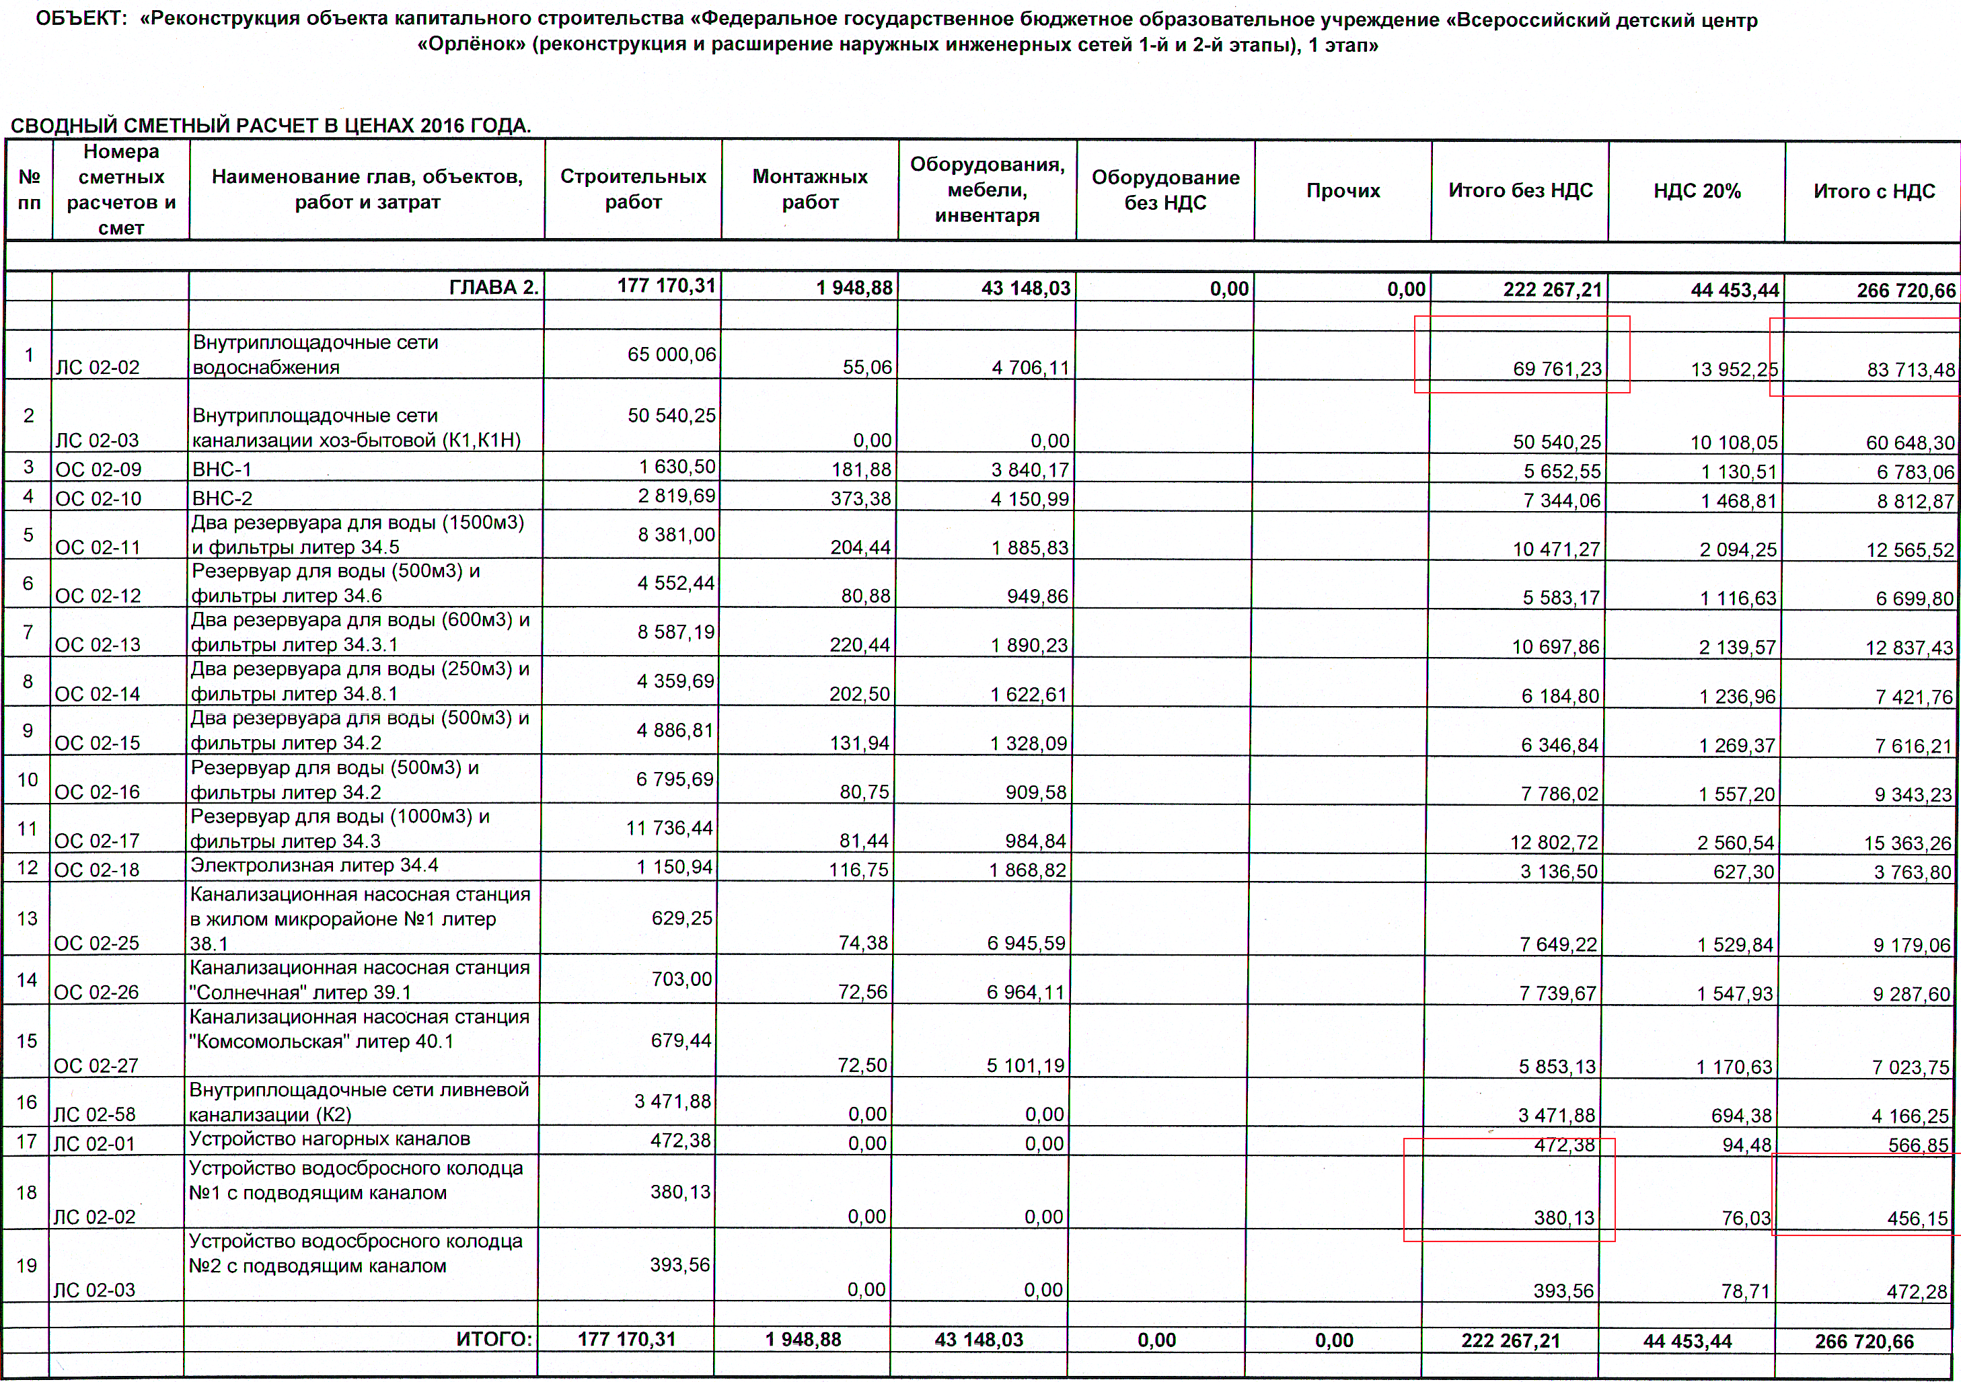

Так по ССРэ (1 и 18 пункты за 2019, 2020, 2021 годы) смета ЛС 02-02 составляет:

общая стоимость без НДС в ценах 2016 года составляет 10464,18+57,02+48832,86+266,09+10464,18+57,02 = 70141,35 тыс. рублей

общая стоимость с НДС в текущих ценах с учетом коэффициентов составляет

12566,27+68,47+70309,69+383,12+15699,14+85,55 = **99112,24 тыс. рублей**

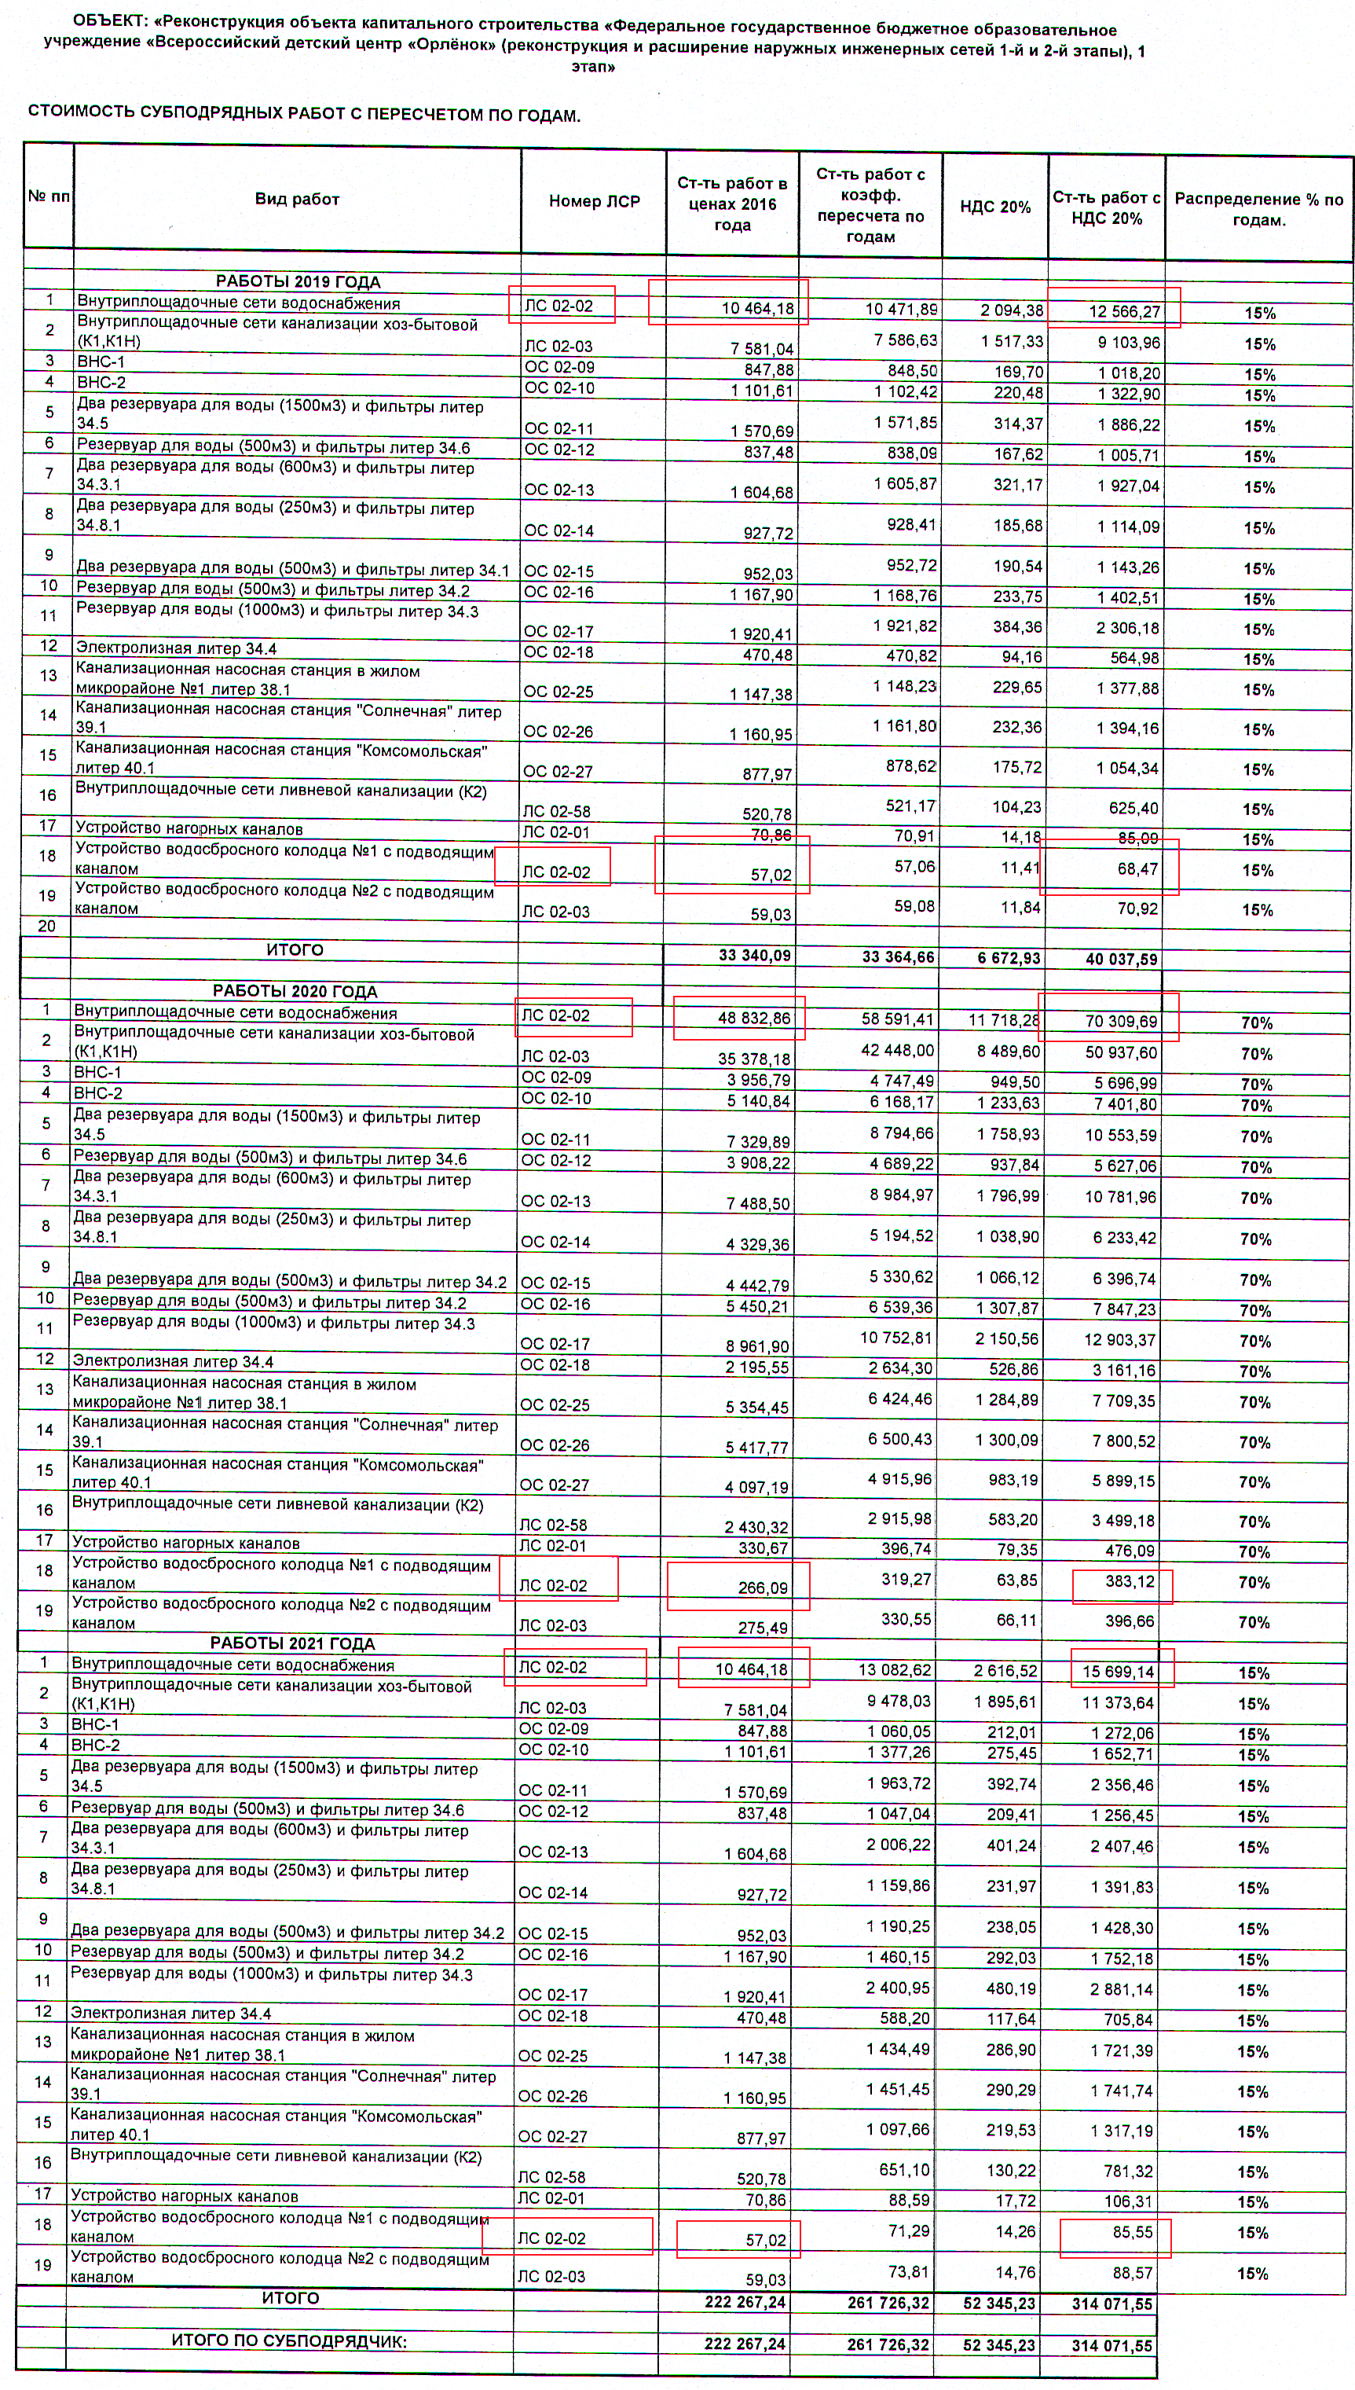

Публикованный сметный расчет по ЛС 02-02 содержит сведения о стоимости работ на 11 788 911 рублей без учета НДС и. 60,82 (380,09) тыс. рублей Эти цифры не соответствуют ни одному из значений итоговой цены, ни в ценах 2016 года, ни в ценах 2016 года с НДС, ни текущим ценам, ни суммируя данные значения, а по отдельности подходит только одна смета (меньшая) из двух к части работ.

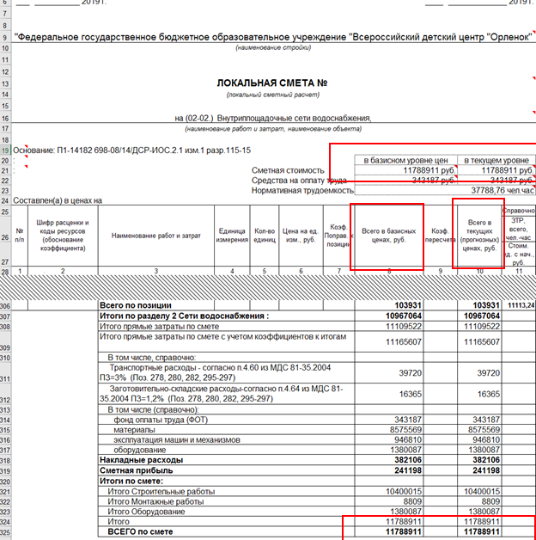

и

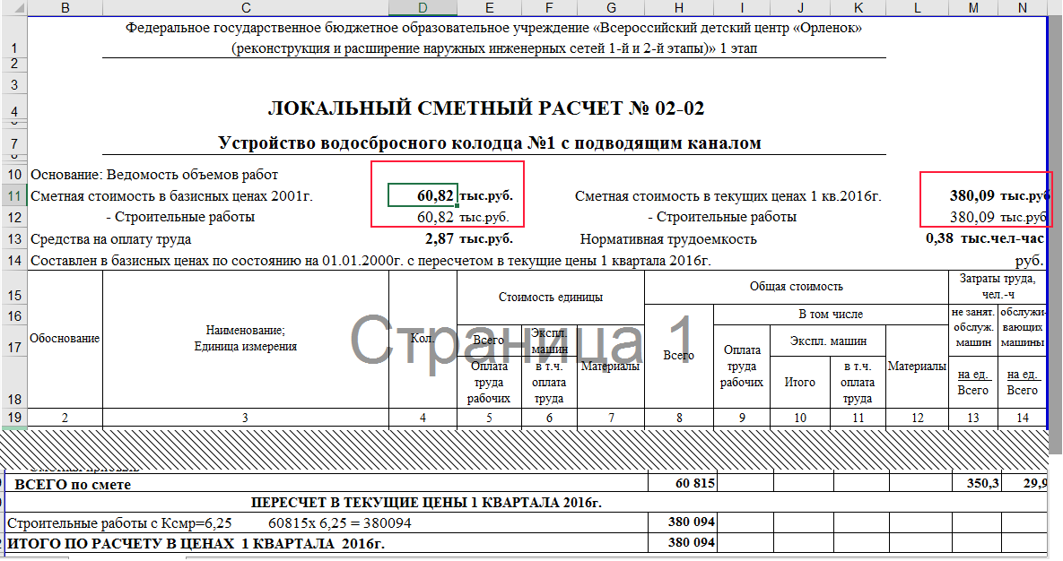

Аналогичные несоответствия есть по разделу 02-03 и другим разделам сметной документации.

**Либо Заказчиком опубликованы сметы, которые не соответствуют текущей закупке, либо они опубликованы не полностью**. В таком виде они не могут являться приложением 2 к договору так как не отражают стоимости производимых работ по договору и не соответствуют своду. Считаем, что заказчик нарушает антимонопольное законодательство, не опубликовывая проект контракта в полном виде.

Прошу объяснить несоответствие опубликованных смет и сводных сметных расчетов и опубликовать их в полном и не противоречивом виде и в соответствии с требованиями 223-ФЗ.

**Ответ:**

Повторно сообщаем, что в соответствии с п. 3.4.7. конкурсной документации участник закупки производит расчет цены договора в строгом соответствии с требованиями Технического задания (часть III) и представляет предложение по формам 3, 3.1 и 3.2, приведенным в разделе III «ОБРАЗЦЫ ФОРМ И ДОКУМЕНТОВ ДЛЯ ЗАПОЛНЕНИЯ УЧАСТНИКАМИ ЗАКУПКИ».

Заказчиком 15.08.2019 г. разъяснены положения конкурсной документации в части расчета цены договора.

Тем не менее Заказчик повторно напоминает, что расчет цены договора представляется **не Заказчиком, а участником закупки** в составе заявки на участие в конкурсе. Указанный расчет победителя конкурса (лица, с которым заключается договор) и является приложением № 2 к Договору, заключаемому по итогам проведения закупки.

В рамках правового поля Заказчик не имеет никакой возможности заранее определить ценовое предложение победителя конкурса (лица, с которым заключается договор) и осуществить расчет цены договора, являющегося вышеуказанным приложением № 2 к Договору.

В соответствии с частью 5 статьи 4 Федерального закона от 18.07.2011 №223-ФЗ «О закупках товаров, работ, услуг отдельными видами юридических лиц» (далее – Закон о закупках) при осуществлении закупки, за исключением закупки у единственного поставщика (исполнителя, подрядчика) и конкурентной закупки, осуществляемой закрытым способом, в единой информационной системе размещаются информация о закупке, в том числе извещение об осуществлении конкурентной закупки, документация о конкурентной закупке, за исключением запроса котировок, **проект договора, являющийся неотъемлемой частью извещения об осуществлении конкурентной закупки и документации о конкурентной закупке**, изменения, внесенные в эти извещение и документацию, разъяснения этой документации, протоколы, составляемые в ходе осуществления закупки, итоговый протокол, а также иная информация, размещение которой в единой информационной системе предусмотрено Законом о закупках и положением о закупке, за исключением случаев, предусмотренных частями 15 и 16 данной статьи.

При этом в отношении условий проекта договора, в том числе приложений к нему, Закон о закупках не содержит никаких требований.

Условия договоров являются предметом регулирования **гражданского, а не антимонопольного законодательства Российской Федерации**, которые в полной и равной мере соблюдаются Заказчиком.

В отношении сметных расчетов участнику также даны подробные разъяснения. Размещенные в единой информационной системе в сфере закупок сметы изначально носят корректный характер.

При наличии у участника закупки каких-либо претензий/замечаний к проектной документации, включая и сметные расчеты, он вправе обратиться в надлежащем порядке к Государственному заказчику - **Управление делами Президента Российской Федерации**, в лице федерального государственного бюджетного учреждения «Управление заказчика строительства и реконструкции объектов в Северо-Западном федеральном округе» Управления делами Президента Российской Федерации (ФГБУ «УЗС СЗФО»)

ФГУП ППП, который является Генеральным подрядчиком по государственному контракту от 30 ноября 2018 года № 43-11/18/Д222-УСР-ОСР/18 на выполнение подрядных работ по реконструкции объекта: «Реконструкция объекта капитального строительства «Федеральное государственное бюджетное образовательное учреждение «Всероссийский детский центр «Орленок» (реконструкция и расширение наружных инженерных сетей 1-й и 2-й этапы), 1 этап», проектная документация, включая и сметные расчеты, представлена Государственным заказчиком в том виде, котором она размещена в Единой информационной системе в сфере закупок.

Участникам закупки было предоставлено дополнительное время на изучение повторно прикрепленных локальных смет и пояснений к ним и с этой целью сроки проведения закупки были продлены.

Следовательно, Заказчиком предприняты все меры, подтверждающие соблюдение им всех требований действующего законодательства Российской Федерации действующего законодательства Российской Федерации, в том числе в сфере закупок отдельными видами юридических лиц товаров, работ, услуг.

Участник закупки **вправе, но не обязан** определить предлагаемую им стоимость договора сметой, составленной в нормативных расценках («ФЕР», «ТСН 2001» и другие сметные нормативные базы).

**Заказчик приветствует оперирование участником закупки и демонстрации им знаний сметных норм и правил в составе заявки на участие в конкурсе.**

В Единой информационной системе в сфере закупок размещена вся требуемые сведения и информация по данной закупке и в объеме, достаточном для подготовки заявки на участие в ней.

Также повторно обращаем внимание участников закупки на необходимость внимательного и основательного изучения всех составляющих конкурсной документации и ее содержания во избежание рисков отказа в допуске к участию в конкурсе, невыполнения или ненадлежащего исполнения победителем конкурса (лицом, с которым заключен договор) своих обязательств по договору.